Apollo Tyres lanza dos nuevos neumáticos radiales para maquinaria de construcción compacta: los Terra Pro 1044 y 1045

Este mes en la Bauma de Múnich, Apollo Tyres presenta los nuevos Terra Pro 1044 y Terra Pro 1045. Los dos nuevos neumáticos radiales con banda de acero se han desarrollado para maquinaria de construcción compacta, como manipuladoras telescópicas, cargadoras compactas y retroexcavadoras. Al igual que todos los demás neumáticos industriales Apollo, los Terra Pro están diseñados para condiciones difíciles, y destacan por su robustez y estabilidad.

Todos los neumáticos Terra Pro cuentan con una banda de acero y un refuerzo, que hacen que los neumáticos sean estables durante la carga y la elevación. Un protector para el flanco y un compuesto especial resistente a cortes y grietas garantizan la robustez al trabajar en barro o suciedad.

El Terra Pro 1045 cuenta con una banda de rodadura simétrica compuesta por hexágonos alternos. Este diseño garantiza una estabilidad óptima en todas las direcciones, incluso en pendientes. Además, los hexágonos están diseñados para ofrecer un desgaste uniforme y una excelente resistencia, especialmente al girar y maniobrar con cargas pesadas. El diseño simétrico proporciona la misma tracción tanto en avance como en marcha atrás.

El patrón de tracción industrial típico del Terra Pro 1044 garantiza la tracción en terrenos blandos, como el barro. El extremo ancho y en forma de V del taco en la parte central de la banda de rodadura mejora aún más la estabilidad al tiempo que mantiene un patrón de desgaste uniforme.

Los nuevos Terra Pro 1044 y Terra Pro 1045 de Apollo ya están disponibles en 9 tamaños:

- 340/80 R 18 IND 141D TL Terra Pro 1044
- 400/70 R 20 IND 148D TL Terra Pro 1044
- 460/70 R 24 IND 158D TL Terra Pro 1044
- 365/70R18 135B TL Terra Pro 1045
- 405/70R18 141B TL Terra Pro 1045
- 405/70R20 143B TL Terra Pro 1045
- 460/70R24 IND 158D TL Terra Pro 1045
- 540/70R24 IND 167D TL Terra Pro 1045
- 440/80R28 IND 156A8/B TL Terra Pro 1045

Pies de foto:

01 Apollo Terra Pro 1044

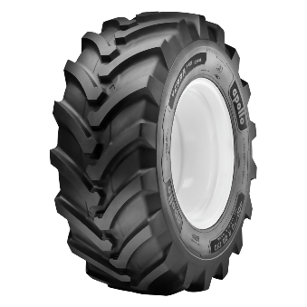

02 Apollo Terra Pro 1044

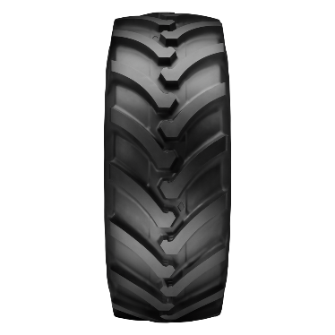

03 Apollo Terra Pro 1045

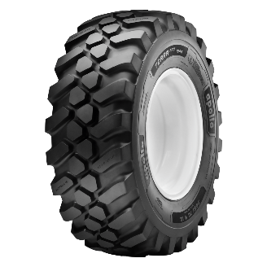

04 Apollo Terra Pro 1045

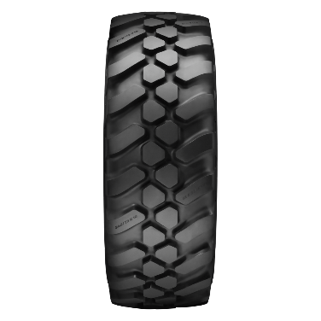

05 Apollo Terra Pro 1045 en acción

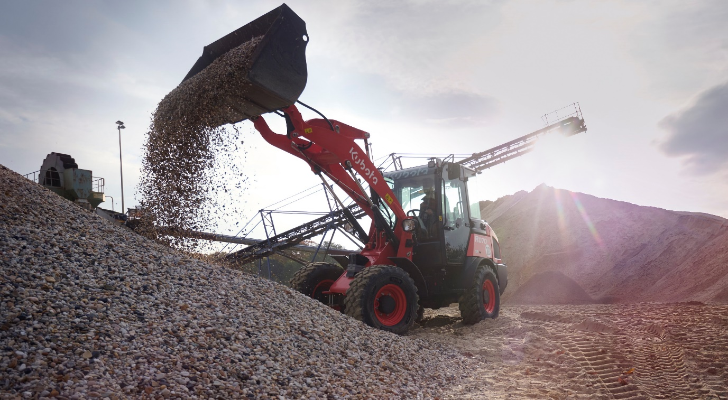

Para obtener más información, póngase en contacto con:
Robbert Holtkamp | Departamento de comunicaciones de marketing de OHT de Europa
Teléfono: +31 53 888 8187
Cel.; +31 6 1507 6475
Correo electrónico: robbert.holtkamp@apollotyres.com

Sobre Apollo Tyres Ltd
Apollo Tyres Ltd es un fabricante de neumáticos internacional y la marca líder de neumáticos en la India. Cuenta con varias unidades de producción en India, una en los Países Bajos y otra en Hungría. La empresa comercializa sus productos bajo el nombre de sus dos marcas: Apollo y Vredestein. Sus productos están disponibles en más de 100 países a través de una amplia red de puntos de venta de la marca, exclusivos y de múltiples productos.

